**Quản lý Nhà Cung Cấp**

1. **Thiết kế giao diện**

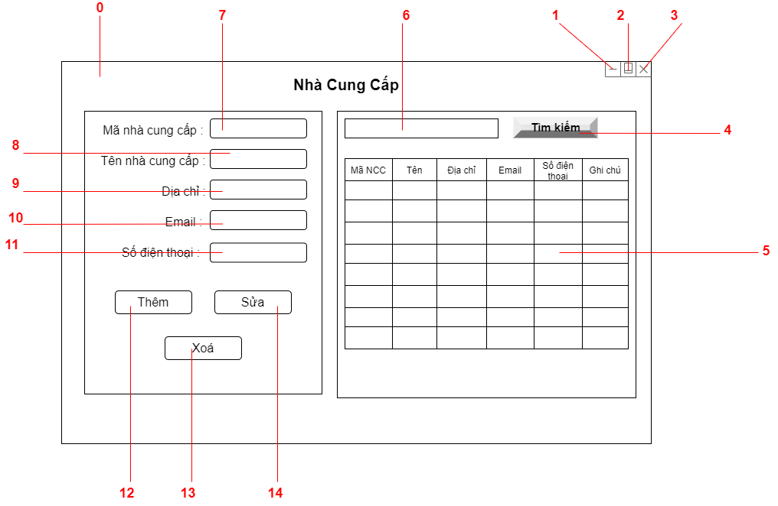

* 1. **Danh sách biến cố**

|  |  |  |  |
| --- | --- | --- | --- |
| STT | Điều kiện kích hoạt | Xử lý | Ghi chú |
| 0 | Khởi động màn hình | -Đọc danh sách hàng hoá từ cơ sở dữ liệu.  -Xuất danh sách hàng hoá lên bảng hàng hoá. |  |
| 1 | Nhấn vào nút | Ẩn cửa sổ xuống. | Có sẵn |
| 2 | Nhấn vào nút | Thủ nhỏ và phóng to cửa sổ. | Có sẵn |
| 3 | Nhấn vào nút | Tắt cửa sổ. | Có sẵn |
| 4 | Nhấn vào nút tìm kiếm | -So sánh dữ liệu đã nhập với danh sách nhà cung cấp.  -Xuất các dòng dữ liệu trùng khớp với dữ liệu đã nhập. | -Tìm kiếm chỉ dựa trên Mã Nhà Cung Cấp.  -Báo lỗi khi người dùng nhập sai điều kiện. |
| 5 | Nhấn đúp vào hàng muốn chọn | -Thông tin của nhà cung cấp sẽ được tô đậm. -Thông tin từng thuộc tính sẽ hiện thị ở 5 ô textField để tiện cho việc chỉnh sửa. |  |
| 6 | Nhập dữ liệu tìm kiếm | -Người dùng nhập dữ liệu muốn tìm kiếm vào ô. | -Tìm kiếm chỉ dựa trên Mã Nhà Cung Cấp và Tên Nhà Cung Cấp. |
| 7 | Nhập dữ liệu mã nhà cung cấp | -Người dùng nhập mã NCC vào ô để chỉnh sửa hoặc thêm nhà cung cấp mới. |  |
| 8 | Nhập dữ liệu tên nhà cung cấp | -Người dùng nhập tên NCC vào ô để chỉnh sửa hoặc thêm nhà cung cấp mới. |  |
| 9 | Nhập dữ liệu địa chỉ | -Người dùng nhập địa chỉ NCC vào ô để chỉnh sửa hoặc thêm nhà cung cấp mới. |  |
| 10 | Nhập dữ liệu email | -Người dùng nhập email NCC vào ô để chỉnh sửa hoặc thêm nhà cung cấp mới. | -Email phải có @ thì mới được coi là hợp lệ. |
| 11 | Nhập dữ liệu số điện thoại | -Người dùng nhập số điện thoại NCC vào ô để chỉnh sửa hoặc thêm nhà cung cấp mới. | -Số điện thoại chỉ được phép nhập số. |
| 12 | Nhấn vào nút thêm | -Người dùng nhập thông tin từ ô Mã NCC đến SĐT.  -Hệ thống sẽ kiểm tra xem các ô đã nhập đúng chưa và kiểm tra có bị trùng lập dữ liệu (Mã NCC, Tên NCC) trong CSDL chưa. | -Phải nhập đầy đủ thông tin ở các ô trên. |
| 13 | Nhấn vào nút xoá | -Hệ thống xoá dữ liệu mà người dùng muốn xoá.  -Khi ấn nút xoá sẽ được hỏi lại lần nữa để xác nhận việc xoá. | -Phải có thông tin để xoá bằng cấp nhấn đúp vào 1 hàng thông tin nhà cung cấp. |
| 14 | Nhấn vào nút sửa | -Nếu người dùng có nhu cầu thay đổi các ô trên.  -Sửa thẳng vào 5 ô thông tin  -Nhấn nút sửa sẽ được hỏi lại lần nữa để xác nhận việc sửa | -Thông tin nhà cung cấp muốn sửa phải khác với giá trị ban đầu. |

* 1. **Danh sách các thành phần của giao diện**

|  |  |  |  |  |  |  |
| --- | --- | --- | --- | --- | --- | --- |
| STT | Tên | Kiểu | Ý nghĩa | Miền giá trị | Giá trị mặc định | Ghi chú |
| 1 | jlbTieuDe | JLabel | Tiêu đề màn hình |  | Nhà cung cấp |  |
| 2 | jlbMaNCC | JLabel | Tiêu đề mã NCC |  | Mã NCC |  |
| 3 | jtfMaNCC | JTextField | Vùng nhập mã NCC |  | NULL |  |
| 4 | jlbTenNCC | JLabel | Tiêu đề tên NCC |  | Tên NCC |  |
| 5 | jtfTenNCC | JTextField | Vùng nhập tên NCC |  | NULL |  |
| 6 | jlbĐcNCC | JLabel | Tiêu đề địa chỉ NCC |  | SĐT |  |
| 7 | jtfĐcNCC | JTextField | Vùng nhập địa chỉ NCC |  | NULL |  |
| 8 | jlbEmailNCC | JLabel | Tiêu đề Email NCC |  | Email |  |
| 9 | jtfEmailNCC | JTextField | Vùng nhập Email NCC |  | NULL |  |
| 10 | jlbSđtNCC | JLabel | Tiêu đề Sđt NCC |  | Số điện thoại |  |
| 11 | jtfSđtNCC | JTextField | Vùng nhập Sđt NCC | <11 | NULL |  |
| 12 | btnThem | JButton | Nút nhấn thêm |  | Thêm |  |
| 13 | btnXoa | JButton | Nút nhấn xoá |  | Xoá |  |
| 14 | btnSua | JButton | Nút nhấn sửa |  | Sửa |  |
| 15 | bthTimKiem | JButton | Nút nhấn tìm kiếm |  | Tìm kiếm |  |
| 16 | jtfTimKiem | JTextField | Vùng nhập dữ liệu muốn tìm kiếm |  | NULL |  |
| 17 | jtbNCC | JTable | Bảng hiển thị thông tin NCC |  |  |  |
| 18 | jFormNCC | JForm | Form NCC |  |  |  |

1. **Thiết kế dữ liệu**

|  |  |  |  |  |  |
| --- | --- | --- | --- | --- | --- |
| STT | Thuộc tính | Kiểu | Ràng buộc | Giá trị khởi động | Ghi chú |
| 1 | MaNCC | Nvarchar | Khoá chính | N/A |  |
| 2 | TenNCC | Nvarchar | Khoá ngoại | N/A |  |
| 3 | Diachi | Nvarchar |  | N/A |  |
| 4 | Email | Nvarchar |  | N/A |  |
| 5 | Sdt | Int |  | N/A |  |

**3.Thiết kế xử lý**

|  |  |  |  |  |  |
| --- | --- | --- | --- | --- | --- |
| STT | Tên hàm | Tham số | Kết quả | Ý nghĩa | Ghi chú |
| 1 | Tìm kiếm | String | Mảng mã NCC |  |  |
| 2 | Kiểm tra | String | True-False |  |  |

**Quản lý Nguyên Liệu**

1. **Thiết kế giao diện**

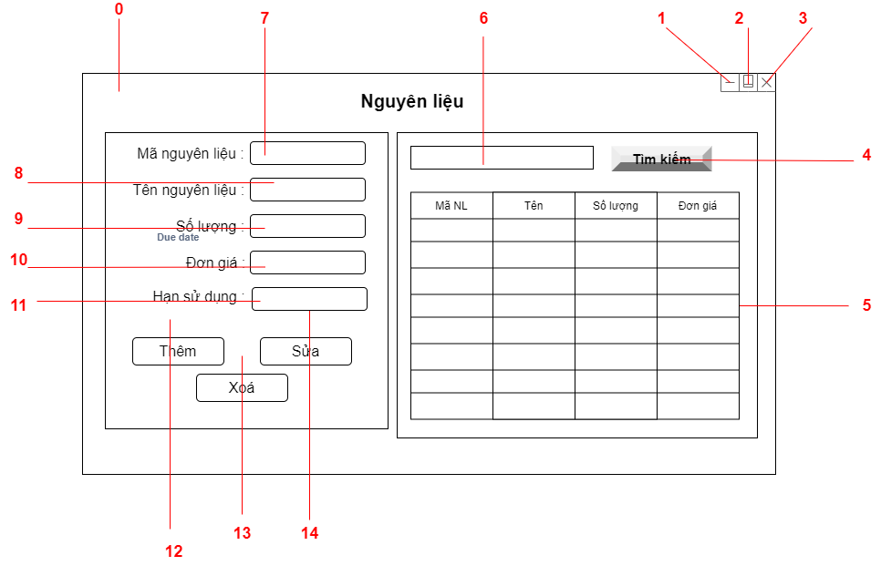

* 1. **Danh sách biến cố**

|  |  |  |  |
| --- | --- | --- | --- |
| STT | Điều kiện kích hoạt | Xử lý | Ghi chú |
| 0 | Khởi động màn hình | -Đọc danh sách nguyên liệu từ cơ sở dữ liệu.  -Xuất danh sách nguyên liệu lên bảng nguyên liệu. |  |
| 1 | Nhấn vào nút | Ẩn cửa sổ xuống. | Có sẵn |
| 2 | Nhấn vào nút | Thủ nhỏ và phóng to cửa sổ. | Có sẵn |
| 3 | Nhấn vào nút | Tắt cửa sổ. | Có sẵn |
| 4 | Nhấn vào nút tìm kiếm | -So sánh dữ liệu đã nhập với danh sách nguyên liệu.  -Xuất các dòng dữ liệu trùng khớp với dữ liệu đã nhập. | -Tìm kiếm chỉ dựa trên Mã nguyên.  -Báo lỗi khi người dùng nhập sai điều kiện. |
| 5 | Nhấn đúp vào hàng muốn chọn | -Thông tin của nguyên liệu sẽ được tô đậm. -Thông tin từng thuộc tính sẽ hiện thị ở 4 ô textField để tiện cho việc chỉnh sửa. |  |
| 6 | Nhập dữ liệu tìm kiếm | -Người dùng nhập dữ liệu muốn tìm kiếm vào ô. | -Tìm kiếm chỉ dựa trên Mã nguyên liệu. |
| 7 | Nhập dữ liệu mã nguyên liệu | -Người dùng nhập mã nguyên liệu vào ô để chỉnh sửa hoặc thêm nguyên liệu cấp mới. |  |
| 8 | Nhập dữ liệu tên nguyên liệu | -Người dùng nhập tên nguyên liệu vào ô để chỉnh sửa hoặc thêm nguyên liệu mới. |  |
| 9 | Nhập dữ liệu số lương | -Người dùng nhập số lượng nguyên liệu vào ô để chỉnh sửa hoặc thêm nguyên liệu mới. |  |
| 10 | Nhập dữ liệu đơn giá | -Người dùng nhập đơn giá nguyên liệu vào ô để chỉnh sửa hoặc thêm nguyên liệumới. |  |
| 11 | Nhập dữ liệu hạn sử dụng | -Người dùng nhập hạn sử dụng nguyên liệu vào ô để chỉnh sửa hoặc thêm nguyên liệu mới. | -Nhập đúng thứ tự dd/mm/yyyy. |
| 12 | Nhấn vào nút thêm | -Người dùng nhập thông tin từ ô Mã nguyên liệu đến đơn giá.  -Hệ thống sẽ kiểm tra xem các ô đã nhập đúng chưa và kiểm tra có bị trùng lập dữ liệu (Mã NNL, Tên NL) trong CSDL chưa. | -Phải nhập đầy đủ thông tin ở các ô trên. |
| 13 | Nhấn vào nút xoá | -Hệ thống xoá dữ liệu mà người dùng muốn xoá.  -Khi ấn nút xoá sẽ được hỏi lại lần nữa để xác nhận việc xoá. | -Phải có thông tin để xoá bằng cấp nhấn đúp vào 1 hàng thông tin nguyên liệu. |
| 14 | Nhấn vào nút sửa | -Nếu người dùng có nhu cầu thay đổi các ô trên.  -Sửa thẳng vào 4 ô thông tin  -Nhấn nút sửa sẽ được hỏi lại lần nữa để xác nhận việc sửa | -Thông tin nguyên liệu muốn sửa phải khác với giá trị ban đầu. |

* 1. **Danh sách các thành phần của giao diện**

|  |  |  |  |  |  |  |
| --- | --- | --- | --- | --- | --- | --- |
| STT | Tên | Kiểu | Ý nghĩa | Miền giá trị | Giá trị mặc định | Ghi chú |
| 1 | jlbTieuDe | JLabel | Tiêu đề màn hình |  | Nguyên liệu |  |
| 2 | jlbMaNL | JLabel | Tiêu đề mã NL |  | Mã nguyên liệu |  |
| 3 | jtfMaNL | JTextField | Vùng nhập mã NL |  | NULL |  |
| 4 | jlbTenNL | JLabel | Tiêu đề tên NL |  | Tên nguyên liệu |  |
| 5 | jtfTenNL | JTextField | Vùng nhập tên NL |  | NULL |  |
| 6 | jlbSoluong | JLabel | Tiêu đề số lượng |  | Số lượng |  |
| 7 | jtfSoluong | JTextField | Vùng nhập số lượng |  | NULL |  |
| 8 | jlbDongia | JLabel | Tiêu đề đơn giá |  | Đơn giá |  |
| 9 | jtfDongia | JTextField | Vùng nhập đơn giá |  | NULL |  |
| 10 | jlbHansudung | JLabel | Tiêu đề hạn sử dụng |  | Hạn sử dụng |  |
|  | jtfHansudung | JTextField | Vùng nhập hạn sử dụng |  | NULL |  |
| 10 | btnThem | JButton | Nút nhấn thêm |  | Thêm |  |
| 11 | btnXoa | JButton | Nút nhấn xoá |  | Xoá |  |
| 12 | btnSua | JButton | Nút nhấn sửa |  | Sửa |  |
| 13 | bthTimKiem | JButton | Nút nhấn tìm kiếm |  | Tìm kiếm |  |
| 14 | jtfTimKiem | JTextField | Vùng nhập dữ liệu muốn tìm kiếm |  | NULL |  |
| 15 | jtbNCC | JTable | Bảng hiển thị thông tin NCC |  |  |  |
| 16 | jFormNCC | JForm | Form NCC |  |  |  |

1. **Thiết kế dữ liệu**

|  |  |  |  |  |  |
| --- | --- | --- | --- | --- | --- |
| STT | Thuộc tính | Kiểu | Ràng buộc | Giá trị khởi động | Ghi chú |
| 1 | MaNL | Nvarchar | Khoá chính | N/A |  |
| 2 | TenNL | Nvarchar |  | N/A |  |
| 3 | Soluong | Nvarchar |  | N/A |  |
| 4 | Dongia | Nvarchar |  | N/A |  |
| 5 | Hansudung | Date |  | N/A |  |

**3.Thiết kế xử lý**

|  |  |  |  |  |  |
| --- | --- | --- | --- | --- | --- |
| STT | Tên hàm | Tham số | Kết quả | Ý nghĩa | Ghi chú |
| 1 | Tìm kiếm | String | Mảng mã NCC |  |  |
| 2 | Kiểm tra | String | True-False |  |  |
| 3 | Tính tổng |  |  |  |  |

**Quản lý menu**

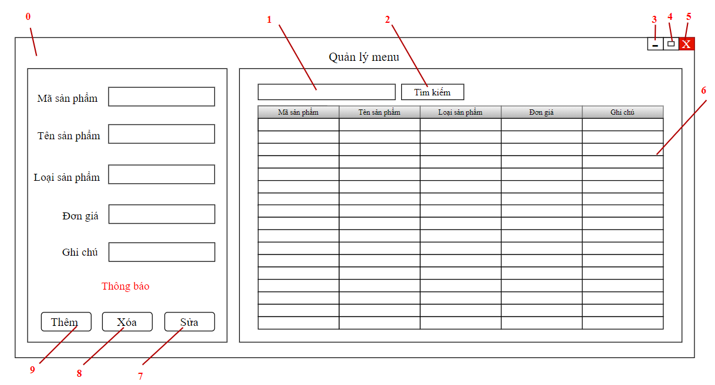

**Danh Sách biến cố**

|  |  |  |  |
| --- | --- | --- | --- |
| Stt | Điều kiện kích hoạt | Xử lý | Ghi Chú |
| 0 | Khởi động màn hình | -Đọc danh sách từ cơ sở dữ liệu.  -Xuất danh sách thức uống lên bảng menu. |  |
| 1 | Nhập dữ liệu | -So sánh dữ liệu đã nhập với danh sách thức uống.  -Xuất các dòng dữ liệu có thông tin chứa dữ liệu đã nhập lên bảng. | Tìm kiếm tương đối, tìm kiếm tất cả các chữ có liên quan.ví dụ:nhập chữ a thì:  a=đúng,ab=đúng. |
| 2 | Nhấn vào nút tìm kiếm | -So sánh dữ liệu đã nhập với danh sách thức uống.  -Xuất các dòng dữ liệu có chính xác các dữ liệu đã nhập lên bảng. | Tìm kiếm tuyệt đối, tìm kiếm chính xác từ đó.  Ví dụ: nhập chữ a. a=đúng,ab=sai. |
| 3 | Nhấn vào nút | Ẩn cửa sổ xuống. | Có sẵn |
| 4 | Nhấn vào nút | -Nếu đang phóng to thì tiến hành thu nhỏ  -Nếu đang thu nhỏ thì phóng to | Có sẵn |
| 5 | Nhấn vào nút | Thoát khỏi cửa sổ. | Có sẵn |
| 6 | Nhấn đúp vào dòng trên bảng | -Đọc thông tin của dòng dữ liệu vừa chọn  -Xuất thông tin vào 5 ô textfield từ mã thức uống tới ghi chú tương ứng. |  |
| 7 | Nhấn vào nút sửa | -Xuất thông báo yêu cầu chọn 1 dòng trong bảng nếu người dùng chưa chọn.  -Kiểm tra tên thức uống hợp lệ.  -kiểm tra đơn giá hợp lệ.  -Nếu không hợp lệ sẽ xuất thông báo.  -Nếu hợp lệ sẽ xuất thông báo xác nhận sửa  -người dùng xác nhận sẽ tiến hành sửa thông tin thức uống.  -người dùng không xác nhận sẽ trở lại màn hình và không làm gì.  -sửa đổi dữ liệu tương ứng trong bảng | Không có ký tự đặc biệt.  -Đơn giá là số |
| 8 | Nhấn vào nút xóa | -Xuất thông báo yêu cầu chọn 1 dòng trong bảng nếu người dùng chưa chọn.  -Xuất thông báo xác nhận xoá.  -Nếu người dùng xác nhận xoá thì tiến hành xoá thức uống và xuất thông báo thành công.  -Nếu người dùng không xác nhận thì trở lại màn hình và không làm gì.  -Xoá dữ liệu tương ứng trong bảng |  |
| 9 | Nhấn vào nút thêm | -Kiểm tra mã thức uống,mã chất liệu,tên thức uống,size, đơn giá hợp lệ.  -Nếu không hợp lệ sẽ thông báo.  -Nếu hợp lệ sẽ xuất thông báo xác nhận Thêm  -người dùng xác nhận sẽ tiến hành sửa thông tin thức uống.  -người dùng không xác nhận sẽ trở lại màn hình và không làm gì.  -Thêm dữ liệu tương ứng trong bảng | -Mã thức uống phải không có trong danh sách thức uống.  -Tên thức uống không có số  - Đơn giá là số.  -Không có ký tự đặc biệt. |

**Danh Sách các thành phần của giao diện**

|  |  |  |  |  |  |  |
| --- | --- | --- | --- | --- | --- | --- |
| STT | Tên | Kiểu | Ý nghĩa | Miền giá trị | Giá trị mặc định | Ghi  chú |
| 1 | jlbTieuDe | JLabel | Tiêu đề màn hình |  | Menu |  |
| 2 | jpnNhap | JPanel | Vùng nhập dữ liệu |  |  |  |
| 3 | JpnHienThi | JPanel | Vùng tìm kiếm và hiển thị |  |  |  |
| 4 | jlbMaThucUong | JLabel | Tiêu đề mã thức  uống |  | Mã Thức  Uống |  |
| 5 | jtfMaThucUong | JTextField | TextField nhập mã thức uống |  | Null |  |
| 6 | JlbTenThucUong | Jlabel | Tiêu đề tên thức uống |  | Tên thức uống |  |
| 7 | jtfTenThucUong | JTextField | TextField nhập tên thức uống |  | Null |  |
| 8 | JlbLoaiThucUong | Jlabel | Tiêu đề loại thức uống |  | Loại thức uống |  |
| 9 | jtfLoaiThucUong | JTextField | TextField nhập loại thức uống |  | Null |  |
| 10 | JlbDonGia | Jlabel | Tiêu đề Đơn Giá |  | Đơn Giá |  |
| 11 | jtfDonGia | JTextField | TextField nhập Đơn Giá | >1000 | Null |  |
| 12 | jlbGhiChu | Jlabel | Tiêu đề ghi chú |  | Ghi Chú |  |
| 13 | jtfGhiChu | JTextField | TextField nhập ghi chú |  | Null |  |
| 14 | btnThem | JButton | Nút thêm thức uống |  | Thêm |  |
| 15 | btnSua | JButton | Nút sửa thông tin thức uống |  | Sửa |  |
| 16 | btnXoa | JButton | Nút xoá thức uống |  | Xoá |  |
| 17 | btnTimKiem | JButton | Nút tìm kiếm thức uống |  | Tìm Kiếm |  |
| 18 | jtfTimKiem | JTextField | TextField nhập nội dung tìm kiếm |  | null |  |
| 19 | jtbThucUong | JTable | Bảng hiển thị thông tin thức uống |  |  |  |
| 20 | jlbThongBao | JLabel | Hiển thị thông báo |  | Thông báo |  |
| 21 | jFormThucUong | JForm | Form thức uống |  |  |  |

**Thiết kế xử lý**

|  |  |  |  |  |  |
| --- | --- | --- | --- | --- | --- |
| STT | Tên Hàm | Tham số | Kết quả | Ý nghĩa | Ghi chú |
| 1 | setDataToTable |  |  |  |  |
| 2 | setEventToTable |  |  |  |  |
| 3 | …. |  |  |  |  |

Thiết kế dữ liệu bảng hàng hoá.

|  |  |  |  |  |  |
| --- | --- | --- | --- | --- | --- |
| STT | Thuộc tính | Kiểu | Ràng buộc | Giá trị khởi động | Ghi chú |
| 1 | MaThucUong | Varchar | Khoá chính |  |  |
| 2 | TenThucUong | Nvarchar |  |  |  |
| 3 | LoaiThucUong | Nvarchar |  |  |  |
| 4 | DonGia | Int |  |  |  |
| 5 | GhiChu | Nvarchar |  |  |  |

**Quản lý nhấp hàng**

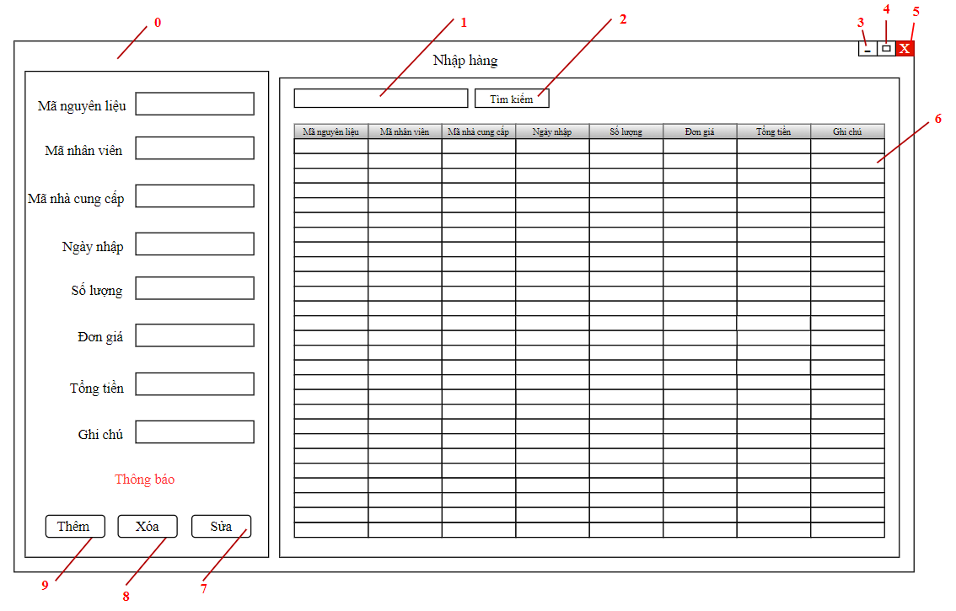

**Danh Sách biến cố**

|  |  |  |  |
| --- | --- | --- | --- |
| Stt | Điều kiện kích hoạt | Xử lý | Ghi Chú |
| 0 | Khởi động màn hình | -Đọc danh sách từ cơ sở dữ liệu.  -Xuất danh sách lên bảng. |  |
| 1 | Nhập dữ liệu | -So sánh dữ liệu đã nhập với danh sách.  -Xuất các dòng dữ liệu có thông tin chứa dữ liệu đã nhập lên bảng. | Tìm kiếm tương đối, tìm kiếm tất cả các chữ có liên quan.ví dụ:nhập chữ a thì:  a=đúng,ab=đúng. |
| 2 | Nhấn vào nút tìm kiếm | -So sánh dữ liệu đã nhập với danh sách.  -Xuất các dòng dữ liệu có chính xác các dữ liệu đã nhập lên bảng. | Tìm kiếm tuyệt đối, tìm kiếm chính xác từ đó.  Ví dụ: nhập chữ a. a=đúng,ab=sai. |
| 3 | Nhấn vào nút | Ẩn cửa sổ xuống. | Có sẵn |
| 4 | Nhấn vào nút | -Nếu đang phóng to thì tiến hành thu nhỏ  -Nếu đang thu nhỏ thì phóng to | Có sẵn |
| 5 | Nhấn vào nút | Thoát khỏi cửa sổ. | Có sẵn |
| 6 | Nhấn đúp vào dòng trên bảng | -Đọc thông tin của dòng dữ liệu vừa chọn  -Xuất thông tin vào 8 ô textfield từ mã hàng tới ghi chú tương ứng.  - Riêng ô textfield tổng tiền sẽ tự động cập nhật và hiển thị khi nhập dữ liệu vào ô đơn giá và số lượng |  |
| 7 | Nhấn vào nút sửa | -Xuất thông báo yêu cầu chọn 1 dòng trong bảng nếu người dùng chưa chọn.  -Kiểm tra tên hợp lệ.  -kiểm tra đơn giá hợp lệ.  - Riêng ô textfield tổng tiền sẽ tự động cập nhật và hiển thị khi nhập dữ liệu vào ô đơn giá và số lượng  -Nếu không hợp lệ sẽ xuất thông báo.  -Nếu hợp lệ sẽ xuất thông báo xác nhận sửa  -người dùng xác nhận sẽ tiến hành sửa thông tin .  -người dùng không xác nhận sẽ trở lại màn hình và không làm gì.  -sửa đổi dữ liệu tương ứng trong bảng | Không có ký tự đặc biệt.  -Đơn giá, số lượng là số |
| 8 | Nhấn vào nút Thêm | -Kiểm tra mã phiếu nhập, mã nguyên liệu, mã nhân viên, mã nhà cung cấp, số lượng, đơn giá hợp lệ.  -Nếu không hợp lệ sẽ thông báo.  -Nếu hợp lệ sẽ xuất thông báo xác nhận Thêm  -người dùng xác nhận sẽ tiến hành sửa thông tin hàng hoá.  -người dùng không xác nhận sẽ trở lại màn hình và không làm gì.  -Thêm dữ liệu tương ứng trong bảng | -Mã phiếu nhập phải không có trong danh sách phiếu nhập.  -Mã nguyên liệu phải có trong danh sách nguyên liệu.  -Mã nhân viên phải không có trong danh sách nhân viên.  -Mã nhà cung cấp phải có trong danh sách hàng.  -Số lượng, đơn giá là số.  -không có ký tự đặc biệt. |
| 9 | Nhấn vào nút Xoá | -Xuất thông báo yêu cầu chọn 1 dòng trong bảng nếu người dùng chưa chọn.  -Kiểm tra hợp lệ và xuất thông báo nếu không hợp lệ.  -Xuất thông báo xác nhận xoá.  -Nếu người dùng xác nhận xoá thì tiến hành xoá và xuất thông báo thành công.  -Nếu người dùng không xác nhận thì trở lại màn hình và không làm gì.  -Xoá dữ liệu tương ứng trong bảng |  |

**Danh Sách các thành phần của giao diện**

|  |  |  |  |  |  |  |
| --- | --- | --- | --- | --- | --- | --- |
| STT | Tên | Kiểu | Ý nghĩa | Miền giá trị | Giá trị mặc định | Ghi  chú |
| 1 | jlbTieuDe | JLabel | Tiêu đề màn hình |  | Phiếu nhập |  |
| 2 | jpnNhap | JPanel | Vùng nhập dữ liệu |  |  |  |
| 3 | JpnHienThi | JPanel | Vùng tìm kiếm và hiển thị |  |  |  |
| 4 | jlbMaPhieuNhap | JLabel | Tiêu đề mã phiếu nhập |  | Mã phiếu  nhấp |  |
| 5 | jtfMaPhieuNhap | JTextField | TextField nhập mã phiếu nhập |  | Null |  |
| 6 | JlbMaNguyenLieu | Jlabel | Tiêu đề mã nguyên liệu |  | Mã nguyên liệu |  |
| 7 | jtfMaNguyenLieu | JTextField | TextField nhập mã nguyên liệu |  | Null |  |
| 8 | JlbMaNhanVien | Jlabel | Tiêu đề mã nhân viên |  | Mã nhân viên |  |
| 9 | jtfMaNhanVien | JTextField | TextField nhập mã nhân viên |  | Null |  |
| 10 | JlbMaNhaCungCap | Jlabel | Tiêu đề mã nhà cung cấp |  | Mã nhà cung cấp |  |
| 11 | jtfMaNhaCungCap | JTextField | TextField nhập mã nhà cung cấp |  | Null |  |
| 12 | JlbNgayNhap | Jlabel | Tiêu đề ngày nhập |  | Ngày nhập |  |
| 13 | jtfNgayNhap | JTextField | TextField nhập ngày nhập hàng |  | Null |  |
| 14 | jlbDonGia | Jlabel | Tiêu đề đơn giá |  | Đơn giá |  |
| 15 | jtfDonGia | JTextField | TextField nhập đơn giá | >1000 | Null |  |
| 16 | jlbSoLuong | JLabel | Tiều đề số lượng |  | Số lượng |  |
| 17 | jtfSoLuong | JTextField | TextField nhập số lượng |  | Null |  |
| 18 | jlbTongTien | JLabel | Tiêu đề tổng tiền |  | Tổng tiền |  |
| 19 | jtfTongTien | JTextField | TextField hiển thị tổng số tiền khi nhập số lượng và đơn giá |  | Null |  |
| 20 | jlbGhiChu | JLabel | Tiều đê ghi chú |  | Ghi chú |  |
| 21 | jtfGhiChu | JTextField | TextField nhập nội dung ghi chú |  | null |  |
| 16 | btnThem | JButton | Nút thêm phiếu nhập |  | Thêm |  |
| 17 | btnSua | JButton | Nút sửa thông tin phiếu nhập |  | Sửa |  |
| 18 | btnXoa | JButton | Nút xoá phiếu nhập |  | Xoá |  |
| 20 | btnTimKiem | JButton | Nút tìm kiếm |  | Tìm Kiếm |  |
| 21 | jtfTimKiem | JTextField | TextField nhập nội dung tìm kiếm |  | null |  |
| 22 | jtbPhieuNhap | JTable | Bảng hiển thị thông tin phiếu nhập |  |  |  |
| 23 | jlbThongBao | JLabel | Hiển thị thông báo |  | Thông báo |  |
| 24 | jFormPhieuNhap | JForm | Form Phiếu Nhấp |  |  |  |

**Thiết kế xử lý**

|  |  |  |  |  |  |
| --- | --- | --- | --- | --- | --- |
| STT | Tên Hàm | Tham số | Kết quả | Ý nghĩa | Ghi chú |
| 1 | setDataToTable |  |  |  |  |
| 2 | setEventToTable |  |  |  |  |
| 3 | …. |  |  |  |  |

**Thiết kế dữ liệu bảng hàng hoá.**

|  |  |  |  |  |  |
| --- | --- | --- | --- | --- | --- |
| STT | Thuộc tính | Kiểu | Ràng buộc | Giá trị khởi động | Ghi chú |
| 1 | MaPhieuNhap | Varchar | Khoá chính |  |  |
| 2 | MaNguyenLieu | Varchar | Khoá ngoại |  |  |
| 3 | MaNhanVien | Varchar | Khóa ngoại |  |  |
| 4 | MaNhaCungCap | Varchar | Khóa ngoại |  |  |
| 5 | SoLuong | Int |  |  |  |
| 6 | ĐonGia | Int |  |  |  |
| 7 | TongTien | Int |  |  |  |
| 8 | GhiChu | Nvarchar |  |  |  |

**CHỨC NĂNG ĐĂNG NHẬP**

**1.Thiết kế giao diện**

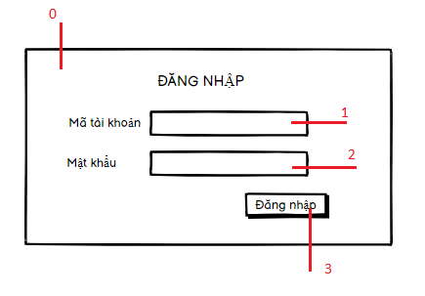

**1.1 Danh sách các biến cố.**

|  |  |  |  |
| --- | --- | --- | --- |
| STT | Điều kiện kích hoạt | Xử lý | Ghi chú |
| 0 | Khởi động phần mềm | Hiển thị form đăng nhập. |  |
| 1 | Nhấn vào vùng nhập liệu-thông tin về mã đăng nhập | Ghi lại thông tin người dùng nhập vào biến tạm. |  |
| 2 | Nhấn vào vùng nhập liệu-thông tin về password | -Mã hóa các kí tự mà người dùng nhập.  - Lưu các ký tự vào biến tạm. |  |
| 3 | Nhấn vào button Đăng nhập | - Hệ thống đọc thông tin người dùng nhập đã lưu ở biến tạm.  - Kiểm tra dữ liệu đã tồn tại trong cơ sở dữ liệu chưa. |  |

**1.2 Danh Sách các thành phần của giao diện**

|  |  |  |  |  |  |  |
| --- | --- | --- | --- | --- | --- | --- |
| STT | Tên | Kiểu | Ý nghĩa | Miền giá trị | Giá trị mặc định | Ghi chú |
| 1 | jlbTieuDe | JLabel | Tiêu đề màn hình | N/A | N/A |  |
| 2 | jlbMataikhoan | JLabel | Tiêu đề mã tài khoản | N/A | N/A |  |
| 3 | jlbPassword | JLabel | Tiêu đề password | N/A | N/A |  |
| 4 | jtfMadangnhap | JTextField | TextField nhập mã đăng nhập | N/A | N/A |  |
| 5 | jtfPassword | JTextField | TextField nhập mật khẩu | N/A | N/A |  |
| 7 | BtnDangnhap | Button | Nút đăng nhập | N/A | N/A |  |
| 8 | jFormDangNhap | JForm | Form đăng nhập | N/A | N/A |  |

**2.Thiết kế dữ liệu**

**2.1. Danh sách các bảng**

|  |  |  |  |
| --- | --- | --- | --- |
| STT | Bảng | Ý nghĩa | Ghi chú |
| 1 | Tài khoản | Lưu thông tin đăng nhập của user |  |

**2.2. Danh sách các thuộc tính của bảng Tài khoản**

|  |  |  |  |  |  |
| --- | --- | --- | --- | --- | --- |
| STT | Thuộc tính | Kiểu | Ràng buộc | Giá trị khởi động | Ghi chú |
| 1 | Số thứ tự | int | N/A | N/A |  |
| 2 | Mã nhân viên | varchar | Khóa ngoại | N/A |  |
| 3 | Mã tài khoản | varchar | Khóa chính | N/A |  |
| 4 | Password | varchar | N/A | N/A |  |

**3.Thiết kế xử lý**

**Danh sách các hàm xử lý**

|  |  |  |  |  |  |  |
| --- | --- | --- | --- | --- | --- | --- |
| STT | Tên Hàm | Tham số | Kết quả trả về | Thuật giả | Ý nghĩa | Ghi chú |
| 1 | checkDangnhap | mataikhoan,  password | Tài khoản đăng  nhập | N/A | Kiểm tra tài khoản  đã tồn tại trong CSLD  chưa |  |

**CHỨC NĂNG QUẢN LÝ TÀI KHOẢN**

** **Giao diện hiển thị với quyền chủ tiệm**

**1.Thiết kế giao diện**

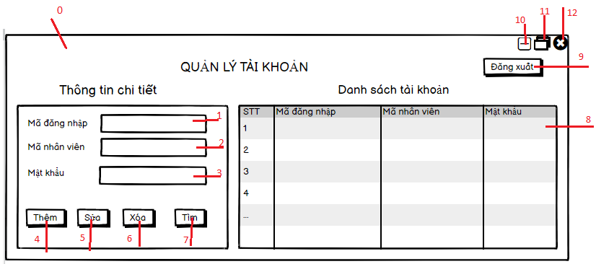

**1.1 Danh sách các biến cố.**

|  |  |  |  |
| --- | --- | --- | --- |
| STT | Điều kiện kích hoạt | Xử lý | Ghi chú |
| 0 | Khởi động phần mềm | -Hiển thị form quản lý tài khoản.  -Đọc danh sách tài khoản từ cơ sở dữ liệu.  -Xuất danh sách tài khoản lên bảng tài khoản |  |
| 1 | Nhấn vào vùng nhập liệu-thông tin về mã đăng nhập | Ghi lại thông tin người dùng nhập vào biến tạm. |  |
| 2 | Nhấn vào vùng nhập liệu-thông tin về mã nhân viên. | Ghi lại thông tin người dùng nhập vào biến tạm. |  |
| 3 | Nhấn vào vùng nhập liệu-thông tin về password | -Mã hóa các kí tự mà người dùng nhập.  - Lưu các ký tự vào biến tạm. |  |
| 4 | Nhấn vào button Thêm | - Hệ thống đọc thông tin người dùng nhập đã lưu ở biến tạm.  - Kiểm tra dữ liệu hợp lệ và dữ liệu đã tồn tại trong cơ sở dữ liệu chưa.  - Nếu chưa và thông tin hợp lệ, lưu thông tin vào cơ sở dữ liệu. Ngược lại yêu cầu nhập lại. | -Phải nhập đầy đủ thông tin |
| 5 | Nhấn vào button Sửa | - Hệ thống đọc thông tin người dùng nhập đã lưu ở biến tạm.  - Kiểm tra tính hợp lệ của dữ liệu  - Nếu hợp lệ, lưu thông tin vào cơ sở dữ liệu. Ngược lại yêu cầu người dùng kiểm tra lại. |  |
| 6 | Nhấn vào button Xóa | - Hệ thống đọc thông tin người dùng nhập đã lưu ở biến tạm.  - Kiểm tra dữ liệu đã tồn tại trong cơ sở dữ liệu chưa.  - Nếu chưa, lại yêu cầu người dùng kiểm tra lại. Ngược lại xóa tài khoản khỏi hệ thống. |  |
| 7 | Nhấn vào button Tìm | - Hệ thống đọc thông tin người dùng nhập đã lưu ở biến tạm.  - Tìm kiếm thông tin liên quan trong cơ sở dữ liệu.  - Nếu có, hiển thị danh sách tài khoản liên quan. Ngược lại, yêu cầu nhập lại thông tin chính xác. | -Báo lỗi khi người dùng nhập sai điều kiện. |
| 8 | Click vào một hàng của table. | Thông tin của tài  khoản sẽ được tô đậm.  -Thông tin từng thuộc tính sẽ hiển thị phần chi tiết để tiện cho việc chỉnh sửa. |  |
| 9 | Nhấn vào button Đăng xuất | Đăng xuất tài khoản khỏi hệ thống. |  |
| 10 | Nhấn vào nút | Ẩn cửa sổ xuống. | Có sẵn |
| 11 | Nhấn vào nút | -Nếu đang phóng to thì tiến hành thu nhỏ  -Nếu đang thu nhỏ thì phóng to | Có sẵn |
| 12 | Nhấn vào nút | Thoát khỏi cửa sổ. | Có sẵn |

**1.2 Danh Sách các thành phần của giao diện**

|  |  |  |  |  |  |  |
| --- | --- | --- | --- | --- | --- | --- |
| STT | Tên | Kiểu | Ý nghĩa | Miền giá trị | Giá trị mặc định | Ghi chú |
| 1 | jlbTieuDe | JLabel | Tiêu đề màn hình | N/A | N/A |  |
| 2 | jlbTtchitiet | JLabel | Tiêu đề mục chi tiết tài khoản. | N/A | N/A |  |
| 3 | jlbDSTK | JLable | Tiêu đề bảng danh sách tài khoản. | N/A | N/A |  |
| 4 | jlbMataikhoan | JLabel | Tiêu đề mã tài khoản | N/A | N/A |  |
| 5 | jlbPassword | JLabel | Tiêu đề password | N/A | N/A |  |
| 6 | jtfMadangnhap | JTextField | TextField nhập mã đăng nhập | N/A | N/A |  |
| 7 | jtfPassword | JTextField | TextField nhập mật khẩu | N/A | N/A |  |
| 8 | BtnThem | Button | Nút thêm tài khoản | N/A | N/A |  |
| 9 | BtnSua | Button | Nút sửa tài khoản | N/A | N/A |  |
| 10 | BtnTim | Button | Nút tìm tài khoản | N/A | N/A |  |
| 11 | BtnDangxuat | Button | Nút đăng xuất tài khoản | N/A | N/A |  |
| 12 | tbDSTK | Table | Bảng danh sách tài khoản | N/A | N/A |  |
| 13 | pnChitiet | Panal | Chứa thông tin chi tiết của tài khoản | N/A | N/A |  |
| 14 | jFormDangNhap | JForm | Form đăng nhập | N/A | N/A |  |

**2.Thiết kế dữ liệu**

Sửdụng bảng Tài khoản đã thiết kế ở phần trước.

**3.Thiết kế xử lý**

**Danh sách các hàm xử lý**

|  |  |  |  |  |  |  |
| --- | --- | --- | --- | --- | --- | --- |
| STT | Tên Hàm | Tham số | Kết quả trả về | Thuật giả | Ý nghĩa | Ghi chú |
| 1 | themTK | mataikhoan,  password | Thông tin tài   khoản | N/A | Thêm thông tin tài   khoản |  |
| 2 | suaTK | mataikhoan,  password | Thông tin tài   khoản | N/A | Sửa thông tin tài   khoản. |  |
| 3 | xoaTK | mataikhoan,  password |  | N/A | Xóa thông tin tài   khoản |  |
| 4 | timTK | mataikhoan,  password | Thông tin tài   khoản | N/A | Tìm tài khoản nhân  viên. |  |
| 5 | hienthiTK |  | Danh sách tài   khoản |  | Đọc danh sách nhân  viên và hiển thị lên  table |  |
| 6 | MousePressed |  | Thông tin tài   khoản |  | Click chuột vào 1  hàng ở table sẽ hiện  thông tin ở form  chi tiết |  |
| ... | ... |  |  |  |  |  |

** **Giao diện hiển thị với quyền quản lý, nhân viên**

**1.Thiết kế giao diện**

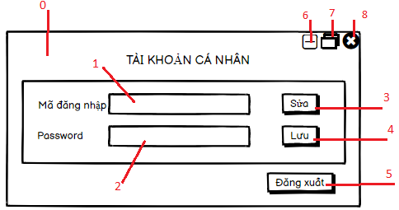

**1.1 Danh sách các biến cố.**

|  |  |  |  |
| --- | --- | --- | --- |
| STT | Điều kiện kích hoạt | Xử lý | Ghi chú |
| 0 | Chọn mục quản lý tài khoản | -Hiển thị form tài khoản cá nhân.  -Đọc danh sách tài khoản từ cơ sở dữ liệu.  -Hiển thị thông tin tài khoản cá nhân lên textfield |  |
| 1 | Nhấn vào vùng nhập liệu-thông tin về mã đăng nhập | Ghi lại thông tin người dùng nhập vào biến tạm. |  |
| 2 | Nhấn vào vùng nhập liệu-thông tin về password | - Lưu các ký tự vào biến tạm. |  |
| 3 | Nhấn vào button Sửa | -focus tới trường dữ liệu cần sửa. |  |
| 4 | Nhấn vào button Lưu | - Hệ thống đọc thông tin người dùng nhập đã lưu ở biến tạm.  - Kiểm tra tính hợp lệ của dữ liệu, nếu hợp lệ lưu lại cơ sở dữ liệu. |  |
| 5 | Nhấn vào button Đăng xuất | Đăng xuất tài khoản ra khỏi hệ thống. |  |
| 6 | Nhấn vào nút | Ẩn cửa sổ xuống. |  |
| 7 | Nhấn vào nút | -Nếu đang phóng to thì tiến hành thu nhỏ  -Nếu đang thu nhỏ thì phóng to |  |
| 8 | Nhấn vào nút | Thoát khỏi cửa sổ. |  |

**1.2 Danh Sách các thành phần của giao diện**

|  |  |  |  |  |  |  |
| --- | --- | --- | --- | --- | --- | --- |
| STT | Tên | Kiểu | Ý nghĩa | Miền giá trị | Giá trị mặc định | Ghi chú |
| 1 | jlbTieuDe | JLabel | Tiêu đề màn hình | N/A | N/A |  |
| 2 | jlbMataikhoan | JLabel | Tiêu đề mã tài khoản | N/A | N/A |  |
| 3 | jlbPassword | JLabel | Tiêu đề password | N/A | N/A |  |
| 4 | jtfMadangnhap | JTextField | TextField nhập mã đăng nhập | N/A | N/A |  |
| 5 | jtfPassword | JTextField | TextField nhập mật khẩu | N/A | N/A |  |
| 7 | BtnLuu | Button | Nút lưu | N/A | N/A |  |
|  | BtnDangxuat | Button | Nút đăng xuất | N/A | N/A |  |
| 8 | jFormTKcanhan | JForm | Form tài khoản cá nhân | N/A | N/A |  |

**2.Thiết kế dữ liệu**

Sửdụng bảng Tài khoản đã thiết kế ở phần trước

**3.Thiết kế xử lý**

**Danh sách các hàm xử lý**

|  |  |  |  |  |  |  |
| --- | --- | --- | --- | --- | --- | --- |
| STT | Tên Hàm | Tham số | Kết quả trả về | Thuật giả | Ý nghĩa | Ghi chú |
| 1 | Dangxuat | mataikhoan,  password |  | N/A | Đăng xuất tài khoản |  |
| 2 | LuuTK | mataikhoan,  password | Thông tin tài  khoản. |  | Lưu thông tin tài khoản  vào cơ sở dữ liệu. |  |
| ... | ... |  |  |  |  |  |

**TRA CỨU THÔNG TIN**

1. **Thiết kế giao diện**

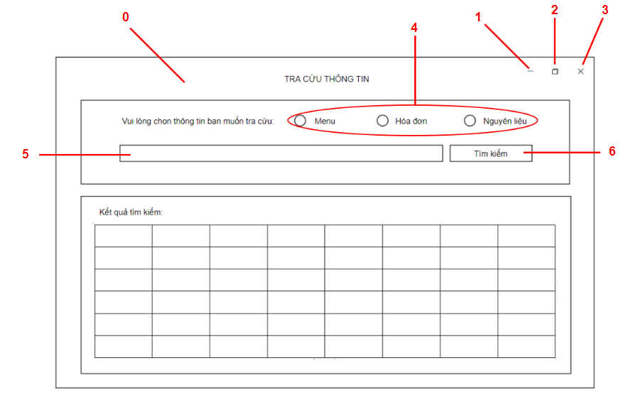

***Danh sách biến cố***

|  |  |  |  |
| --- | --- | --- | --- |
| Biến cố | Điều kiện kích hoạt | Xử lý | Ghi chú |
| 0 | Khởi động màn hình | Hiển thị giao diện tra cứu và bảng tra cứu |  |
| 1 | Nhấn nút (-) | Ẩn cứa sổ xuống |  |
| 2 | Nhấn nút phóng to, thu nhỏ màn hình | - Nếu đang phóng to thì tiến hành thu nhỏ  - Nếu đang thu nhỏ thì phóng to |  |
| 3 | Nhấn nút (X) | Thoát khỏi cửa sổ |  |
| 4 | Nhấn chọn radiobutton | Chọn loại thông tin muốn tra cứu |  |
| 5 | Nhập dữ liệu cần tra cứu | Nhập thông tin muốn tra cứu |  |
| 6 | Nhấn vào nút tìm kiếm | -So sánh dữ liệu đã nhập với danh sách thông tin được chọn trên radiobutton có thể là thông tin menu, nguyên liệu hoặc hóa đơn.  -Xuất các dòng dữ liệu có thông tin chứa dữ liệu tìm được lên bảng. |  |

***Danh sách các thành phần của giao diện***

|  |  |  |  |  |  |  |
| --- | --- | --- | --- | --- | --- | --- |
| **STT** | **Tên** | **Kiểu** | **Ý nghĩa** | **Miền giá trị** | **Giá trị mặc định** | **Ghi chú** |
| 1 | lbTieude | JLabel | Tiêu đề màn hình | N/A | N/A |  |
| 2 | lbRadioButton | JLabel | Tiêu đề nhắc nhở chọn lựa radioButton | N/A | N/A |  |
| 3 | radioButton1 | radioButton | Chọn radiobutton menu | N/A | N/A |  |
| 4 | radioButton2 | radioButton | Chọn radiobutton hóa đơn | N/A | N/A |  |
| 5 | radioButton3 | radioButton | Chọn radiobutton nguyên liệu | N/A | N/A |  |
| 6 | txtNhap | JTextField | Nhập nội dung cần tìm kiếm | N/A | N/A |  |
| 7 | btnTimkiem | JButton | Nút tìm kiếm | N/A | N/A |  |
| 8 | lbKetqua | JLabel | Tiêu đề thông tin bảng | N/A | N/A |  |
| 9 | tblKetqua | JTable | Bảng xuất kết quả tìm được | N/A | N/A |  |

1. **Thiết kế dữ liệu (không có)**
2. **Thiết kế xử lý:**

***Danh sách các hàm xử lý***

|  |  |  |  |  |  |
| --- | --- | --- | --- | --- | --- |
| **STT** | **Tên hàm** | **Tham số** | **Ý nghĩa** | **Kết quả trả về** | **Ghi chú** |
| 1 | findMaMenu | Đối tượng menu | Tra cứu theo mã menu | Menu cần tìm |  |
| 2 | findTenMenu | List menu | Tra cứu theo tên menu | Danh sách menu cần tìm |  |
| 3 | findMaHD | Đối tượng hóa đơn | Tra cứu theo mã hóa đơn | Hóa đơn cần tìm |  |
| 4 | findNgayXuatHD | List hóa đơn | Tra cứu theo ngày xuất hóa đơn | Danh sách các hóa đơn cần tìm |  |
| 5 | findNhanvienHD | List hóa đơn | Tra cứu theo mã nhân viên xuất hóa đơn | Danh sách các hóa đơn cần tìm |  |
| 6 | List hóa đơn | List hóa đơn | Tra cứu theo mã khách hàng nhận hóa đơn | Danh sách các hóa đơn cần tìm |  |
| 7 | findMaNL | Đối tượng nguyên liệu | Tra cứu theo mã nguyên liệu | Thông tin nguyên liệu cần tìm |  |
| 8 | findTenNL | List nguyên liệu | Tra cứu theo tên nguyên liệu | Danh sách nguyên liệu cần tìm |  |

**QUẢN LÝ KHUYẾN MÃI**

1. **Thiết kế giao diện**

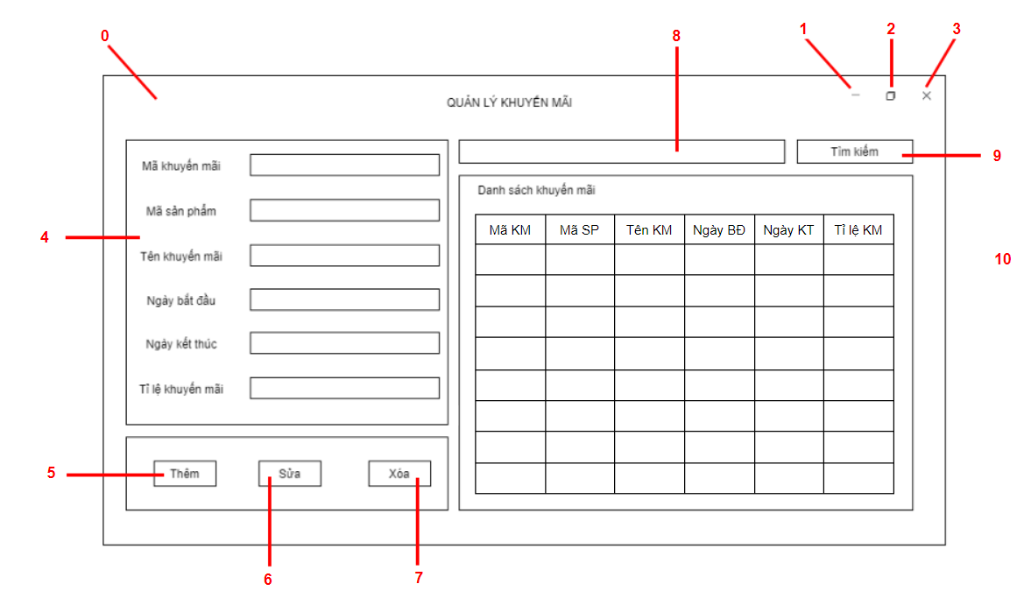

***Danh sách biến cố***

|  |  |  |  |
| --- | --- | --- | --- |
| Biến cố | Điều kiện kích hoạt | Xử lý | Ghi chú |
| 0 | Khởi động màn hình | Hiển thị giao diện tra cứu và bảng tra cứu |  |
| 1 | Nhấn nút (-) | Ẩn cứa sổ xuống |  |
| 2 | Nhấn nút phóng to, thu nhỏ màn hình | - Nếu đang phóng to thì tiến hành thu nhỏ  - Nếu đang thu nhỏ thì phóng to |  |
| 3 | Nhấn nút (X) | Thoát khỏi cửa sổ |  |
| 4 | Nhập hoặc hiển thị dữ liệu theo hàng | - Nếu cần thêm dữ liệu vào bảng danh sách khuyến mãi thì sẽ nhập dữ liệu vào từng textbox.  - Nếu cần sửa/xóa dữ liệu đã tồn tại trong bảng, nhấp đúp chuột để dữ liệu đổ lên từng textbox sau đó nhập dữ liệu cần sửa hoặc xóa tùy theo yêu cầu. |  |
| 5 | Nhấn nút thêm | - Tiến hành kiểm tra dữ liệu nhập vào.  - Nếu không hợp lệ sẽ thông báo và gửi yêu cầu nhập lại.  - Nếu hợp lệ sẽ xuất thông báo xác nhận Thêm  - Thêm dữ liệu tương ứng trong bảng |  |
| 6 | Nhấn nút sửa | - Xuất thông báo yêu cầu chọn 1 dòng trong bảng nếu người dùng chưa chọn.  - Kiểm tra tính hợp lệ của dữ liệu.  - Nếu không hợp lệ sẽ xuất thông báo.  - Nếu hợp lệ sẽ xuất thông báo xác nhận sửa  - Người dùng xác nhận và tiến hành sửa thông tin khuyến mãi.  - Hệ thống cập nhật thông tin được sửa vào bảng và kho dữ liệu, hiển thị lại giao diện quản lý ban đầu  - Người dùng không xác nhận sẽ trở lại màn hình quản lý khuyến mãi ban đầu. |  |
| 7 | Nhấn nút xóa | -Xuất thông báo yêu cầu chọn 1 dòng trong bảng nếu người dùng chưa chọn.  -Xuất thông báo xác nhận xoá.  -Nếu người dùng xác nhận xoá thì tiến hành xoá hàng được chọn và xuất thông báo thành công.  -Nếu người dùng không xác nhận thì trở lại màn hình quản lý khuyến mãi ban đầu.  - Xoá dữ liệu tương ứng trong bảng và cập nhật lại cơ sở dữ liệu.  - Hiển thị giao diện quản lý khuyến mãi ban đầu. |  |
| 8 | Nhập dữ liệu cần tìm kiếm | Nhập thông tin cần tìm kiếm |  |
| 9 | Nhấn nút tìm kiếm | -So sánh dữ liệu đã nhập với danh sách khuyến mãi.  -Xuất các dòng dữ liệu có thông tin chứa dữ liệu khuyến mãi tìm được lên bảng. |  |
| 10 | Nhấn đúp vào dòng trên bảng | - Đọc thông tin của dòng dữ liệu vừa chọn  - Xuất thông tin vào 6 ô textfield từ mã khuyến mãi tới tỉ lệ khuyến mãi tương ứng. |  |

***Danh sách các thành phần của giao diện***

|  |  |  |  |  |  |  |
| --- | --- | --- | --- | --- | --- | --- |
| **STT** | **Tên** | **Kiểu** | **Ý nghĩa** | **Miền giá trị** | **Giá trị mặc định** | **Ghi chú** |
| 1 | lbTieude | JLabel | Tiêu đề màn hình | N/A | N/A |  |
| 2 | lbMaKM | JLabel | Tiêu đề mã khuyến mãi | N/A | N/A |  |
| 3 | lbMaSP | JLabel | Tiêu đề mã sản phẩm |  |  |  |
| 4 | lbTenKM | JLabel | Tiêu đề tên khuyến mãi | N/A | N/A |  |
| 5 | lbNgayBĐ | JLabel | Tiêu đề ngày bắt đầu khuyến mãi | N/A | N/A |  |
| 6 | lbNgayKT | JLabel | Tiêu đề ngày kết thúc khuyến mãi | N/A | N/A |  |
| 7 | lbTileKM | JLabel | Tiêu đề tỉ lệ khuyến mãi |  |  |  |
| 8 | txtMaKM | JTextField | Nhập hoặc hiển thị mã khuyến mãi | N/A | N/A |  |
| 9 | txtMaSP | JTextField | Nhập hoặc hiển thị mã sản phẩm | N/A | N/A |  |
| 10 | txtTenKM | JTextField | Nhập hoặc hiển thị tên khuyến mãi | N/A | N/A |  |
| 11 | txtNgayBĐ | JTextField | Nhập hoặc hiển thị ngày bắt đầu | N/A | N/A |  |
| 12 | txtNgayKT | JTextField | Nhập hoặc hiển thị ngày kết thúc | N/A | N/A |  |
| 13 | txtTileKM | JTextField | Nhập hoặc hiển thị tỉ lệ khuyến mãi | N/A | N/A |  |
| 14 | btnThem | JButton | Nút thêm | N/A | N/A |  |
| 15 | btnSua | JButton | Nút sửa | N/A | N/A |  |
| 16 | btnXoa | JButton | Nút xóa | N/A | N/A |  |
| 17 | txtTimkiem | JTextField | Nhập thông tin cần tìm kiếm | N/A | N/A |  |
| 18 | btnTimkiem | JButton | Nút tìm kiếm | N/A | N/A |  |
| 19 | lbDSKM | JLabel | Tiêu đề bảng danh sách khuyến mãi | N/A | N/A |  |
| 20 | tblDSKM | JTable | Bảng danh sách khuyến mãi | N/A | N/A |  |

**2.Thiết kế dữ liệu**

***2.1. Danh sách các bảng***

|  |  |  |  |
| --- | --- | --- | --- |
| **STT** | **Bảng** | **Ý nghĩa** | **Ghi chú** |
| 1 | Sale | Lưu trữ thông tin khuyến mãi |  |

***2.2. Danh sách các thuộc tính của bảng Sale***

|  |  |  |  |  |  |
| --- | --- | --- | --- | --- | --- |
| **STT** | **Thuộc tính** | **Kiểu** | **Ràng buộc** | **Giá trị khởi động** | **Ghi chú** |
| 1 | maKM | Varchar | N/A | N/A |  |
| 2 | maSP | Varchar | N/A | N/A |  |
| 3 | tenKM | Varchar | N/A | N/A |  |
| 4 | ngayBD | Datetime | N/A | N/A |  |
| 5 | ngayKT | Datetime | N/A | N/A |  |
| 6 | tileKM | Float | N/A | N/A |  |

**3.Thiết kế xử lý**

***3.1. Danh sách các kiểu dữ liệu xử lý***

|  |  |  |  |
| --- | --- | --- | --- |
| **STT** | **Kiểu dữ liệu** | **Ý nghĩa** | **Ghi chú** |
| 1 | Datetime | Kiểm tra ngày tháng năm hợp lệ |  |
| 2 | Varchar | Kiểm tra độ dài hợp lệ, có bị trùng hay không |  |

***3.2.1. Danh sách các thuộc tính kiểu dữ liệu Datetime***

|  |  |  |  |  |  |
| --- | --- | --- | --- | --- | --- |
| **STT** | **Thuộc tính** | **Kiểu** | **Ràng buộc** | **Giá trị khởi động** | **Ghi chú** |
| 1 | ngayBD | Datetime | N/A | N/A |  |
| 2 | ngayKT | Datetime | N/A | N/A |  |

***3.2.2. Danh sách các thuộc tính kiểu dữ liệu varchar***

|  |  |  |  |  |  |
| --- | --- | --- | --- | --- | --- |
| **STT** | **Thuộc tính** | **Kiểu** | **Ràng buộc** | **Giá trị khởi động** | **Ghi chú** |
| 1 | maKM | Varchar | N/A | N/A |  |
| 2 | maSP | Varchar | N/A | N/A |  |
| 3 | tenKM | Varchar | N/A | N/A |  |

***3.2.3. Danh sách các thuộc tính kiểu dữ liệu float***

|  |  |  |  |  |  |
| --- | --- | --- | --- | --- | --- |
| **STT** | **Thuộc tính** | **Kiểu** | **Ràng buộc** | **Giá trị khởi động** | **Ghi chú** |
| 1 | tileKM | Float | N/A | N/A |  |

**3.3. Danh sách các hàm xử lý**

|  |  |  |  |  |  |
| --- | --- | --- | --- | --- | --- |
| **STT** | **Hàm** | **Tham số** | **Ý nghĩa** | **Kết quả trả về** | **Ghi chú** |
| 1 | themKM | Đối tượng sale | Thêm một khuyến mãi mới | Thêm 1 khuyến mãi thành công |  |
| 2 | suaKM | Đối tượng sale | Sửa thông tin 1 khuyến mãi | Sửa thông tin 1 khuyến mãi thành công |  |
| 3 | xoaKM | Đối tượng sale | Xóa 1 khuyến mãi đã tồn tại | Xóa 1 khuyến mãi thành công |  |
| 4 | listKM | List sale | Hiển thị danh dách các khuyến mãi đã có | Danh sách các khuyến mãi đã có |  |
| 5 | findMaKM | Đối tượng sale | Tìm kiếm khuyến mãi theo mã cần tìm | Khuyến mãi cần tìm |  |
| 6 | findNgayBDKhuyenmai | List sale | Tìm kiếm những khuyến mãi có cùng ngày bắt đầu | Danh sách các khuyến mãi có cùng ngày bắt đầu |  |
| 7 | findMaSP | List sale | Tìm kiếm khuyến mãi theo mã sản phẩm | Khuyến mãi có mã sản phẩm tương ứng |  |

**Quản lý hóa đơn**

**1.Thiết kế giao diện**

|  |  |  |  |
| --- | --- | --- | --- |
| **Biến cố** | **Điều kiện kích hoạt** | **Xử lý** | **Ghi chú** |
| 0 | Khởi động màn hình giao diện quản lý hóa đơn | -Xem danh sách các hóa đơn  -Xem thông tin chi tiết hóa đơn  -Sửa thông tin, xóa các hóa đơn và chi tiết hóa đơn |  |
| 1 | Kết thúc ghi mã hóa đơn | -Kiểm tra mã hóa đơn đó đã tồn tại chưa |  |
| 2 | Kết thúc chọn mã giảm giá | -Kiểm tra số lượng nhập hợp lệ không |  |
| 3 | Kết thúc chọn mã nhân viên | -Ghi nhận mã nhân viên |  |
| 4 | Kết thúc chọn mã khách hàng | -Ghi nhận mã khách hàng |  |
| 5 | Kết thúc chọn mã sản phẩm | -Ghi nhận mã sản phẩm |  |

**1.1.Danh sách các biến cố**

**1.2.Danh sách các thành phần của giao diện**

|  |  |  |  |  |  |  |
| --- | --- | --- | --- | --- | --- | --- |
| **STT** | **Tên** | **Kiểu** | **Ý nghĩa** | **Miền giá trị** | **Giá trị mặc định** | **Ghi chú** |
| 1 | Tìm hóa đơn | Button | Tìm kiếm theo mã hóa đơn, mã nhân viên | N/A | N/A |  |
| 2 | Sắp xếp hóa đơn | Button | Sắp xếp theo ngày tạo | N/A | N/A |  |
| 3 | Nhập mã hóa đơn | Textfield | Cập nhật hóa đơn | N/A | N/A |  |
| 4 | Chọn mã nhân viên | List | Mã của nhân viên bán hàng | N/A | N/A |  |
| 5 | Chọn mã giảm giá | List | Chọn người dùng của tài khoản | N/A | N/A |  |
| 6 | Trạng thái | CheckBox | Trạng thái tài khoản | N/A | N/A |  |
| 7 | Chi tiết hóa đơn | Button | Xem chi tiết hóa đơn |  |  |  |
| 8 | Chọn mã hóa đơn | List | Chọn mã hóa đơn |  |  |  |
| 9 | Chọn mã sản phẩm | List | Chọn mã sản phẩm |  |  |  |
| 10 | Nhập số lượng | Textfield | Nhập số lượng sản phẩm |  |  |  |
| 11 | In hóa đơn | Button | In ra hóa đơn được chọn |  |  |  |
| 12 | Đơn giá | Textfield | Nhập giá sản phẩm |  |  |  |
| 13 | Thành tiền | Disable Textfield | Tự động cập nhật thành tiền |  |  |  |
| 14 | Ngày nhập liệu | Disable Textfield | Tự động nhập ngày |  |  |  |
| 15 | Tiền giảm giá | Disable Textfield | Tự động nhập tiền giảm giá |  |  |  |
| 16 | Xóa, sửa hóa đơn | Button | Xóa, cập nhật lại hóa đơn và chi tiết hóa đơn |  |  | **Nếu xóa hóa đơn thì chi tiết hóa đơn đó cũng bị xóa** |

**2.Thiết kế dữ liệu**

**2.1. Danh sách các bảng**

|  |  |  |  |
| --- | --- | --- | --- |
| **STT** | **Bảng** | **Ý nghĩa** | **Ghi chú** |
| 1 | HoaDon | Lưu trữ thông tin hóa đơn | Mã hóa đơn, mã nhân viên,ngày nhập,mã giảm giá ,tiền giảm giá, thành tiền, |
| 2 | ChiTietHoaDon | Lưu trữ thông tin về chi tiết của hóa đơn | Mã hóa đơn, mã sản phẩm, đơn giá, số lượng |

**2.2. Danh sách các thuộc tính của bảng HoaDon:**

|  |  |  |  |  |  |
| --- | --- | --- | --- | --- | --- |
| **STT** | **Thuộc tính** | **Kiểu** | **Ràng buộc** | **Giá trị khởi động** | **Ghi chú** |
| 1 | maHoadon | Varchar | PK | N/A |  |
| 2 | maNhanvien | Varchar | FK | N/A |  |
| 3 | maGiamgia | Varchar | FK | N/A |  |
| 4 | Ngaynhap | Datetime | N/A | N/A |  |
| 5 | Tongtiengiamgia | Real | N/A | N/A |  |
| 6 | Thanhtien | Real | N/A | N/A |  |

**2.3. Danh sách các thuộc tính của bảng ChiTietHoaDon:**

|  |  |  |  |  |  |
| --- | --- | --- | --- | --- | --- |
| **STT** | **Thuộc tính** | **Kiểu** | **Ràng buộc** | **Giá trị khởi động** | **Ghi chú** |
| 1 | maHoadon | Varchar | PK,FK | N/A |  |
| 2 | maSanpham | Varchar | PK,FK | N/A |  |
| 3 | Soluong | Int | N/A | N/A |  |
| 4 | Dongia | Real | N/A | N/A |  |
| 5 | Tiengiamgia | Real | N/A | N/A |  |
| 6 | Tongtien | Real | N/A | N/A |  |

**3.Thiết kế xử lý**

**3.1. Danh sách các kiểu dữ liệu xử lý**

|  |  |  |  |
| --- | --- | --- | --- |
| **STT** | **Kiểu dữ liệu** | **Ý nghĩa** | **Ghi chú** |
| 1 | Int | Kiểm tra số lượng sản phẩm nhập có hợp lệ hay không, phải là số nguyên dương và nhỏ hơn số sản phẩm trong kho |  |

**3.2. Danh sách các kiểu dữ liệu kiểu Int**

|  |  |  |  |  |  |
| --- | --- | --- | --- | --- | --- |
| **STT** | **Thuộc tính** | **Kiểu** | **Ràng buộc** | **Giá trị khởi động** | **Ghi chú** |
| 1 | Soluong | Int | N/A | N/A |  |

**Quản lý kho**

**1.Thiết kế giao diện**

**1.1.Danh sách các biến cố**

|  |  |  |  |
| --- | --- | --- | --- |
| **Biến cố** | **Điều kiện kích hoạt** | **Xử lý** | **Ghi chú** |
| 0 | Khởi động màn hình giao diện quản lý kho | -Xem danh sách các sản phẩm trong kho  -Tra cứu sản phẩm, loại sản phẩm  -Thêm xóa, sửa hàng trong kho |  |
| 1 | Kết thúc nhập tra cứu | -Kiểm tra và đưa kết quả |  |
| 2 | Kết thúc nhập số lượng hàng | -Kiểm tra và ghi nhận |  |

**1.2.Danh sách các thành phần của giao diện**

|  |  |  |  |  |  |  |
| --- | --- | --- | --- | --- | --- | --- |
| **STT** | **Tên** | **Kiểu** | **Ý nghĩa** | **Miền giá trị** | **Giá trị mặc định** | **Ghi chú** |
| 1 | Tìm hàng hóa,nguyên liệu trong kho | Button | Tìm kiếm theo mã, tên và loại | N/A | N/A |  |
| 2 | Sắp xếp kho | Button | Sắp xếp theo ngày nhập | N/A | N/A |  |
| 3 | Thêm, xóa, sửa | Button | Thêm, xóa, sửa thông tin hàng hóa, nguyen lieu |  |  |  |

**2.Thiết kế dữ liệu**

**2.1. Danh sách các bảng**

|  |  |  |  |
| --- | --- | --- | --- |
| **STT** | **Bảng** | **Ý nghĩa** | **Ghi chú** |
| 1 | Nguyenlieu | Lưu trữ thông tin nguyên liệu |  |
| 2 | Hanghoa | Lưu trữ thông tin hàng hóa |  |

**2.2. Danh sách các thuộc tính của bảng Hanghoa:**

|  |  |  |  |  |  |
| --- | --- | --- | --- | --- | --- |
| **STT** | **Thuộc tính** | **Kiểu** | **Ràng buộc** | **Giá trị khởi động** | **Ghi chú** |
| 1 | maHanghoa | Varchar | PK,FK | N/A |  |
| 2 | maLoaihanghoa | Varchar | PK,FK | N/A |  |
| 3 | tenHanghoa | Varchar | N/A | Null |  |
| 4 | tenLoaiHanghoa | Varchar | N/A | Null |  |
| 5 | Soluong | Int | N/A | Null |  |
| 6 | Ngaynhap | Datetime | N/A | Null |  |
| 7 | Dongia | Real | N/A | Null |  |
| 8 | Tinhtrang | Boolean | N/A | True |  |

**2.2. Danh sách các thuộc tính của bảng Nguyenlieu:**

|  |  |  |  |  |  |
| --- | --- | --- | --- | --- | --- |
| **STT** | **Thuộc tính** | **Kiểu** | **Ràng buộc** | **Giá trị khởi động** | **Ghi chú** |
| 1 | maNguyenlieu | Varchar | PK,FK | N/A |  |
| 2 | maLoainguyenlieu | Varchar | PK,FK | N/A |  |
| 3 | tenNguyenlieu | Varchar | N/A | Null |  |
| 4 | tenLoainguyenlieu | Varchar | N/A | Null |  |
| 5 | Soluong | Int | N/A | Null |  |
| 6 | Ngaynhap | Datetime | N/A | Null |  |
| 7 | Dongia | Real | N/A | Null |  |
| 8 | Tinhtrang | Boolean | N/A | True |  |

**3.Thiết kế xử lý**

**3.1. Danh sách các kiểu dữ liệu xử lý**

|  |  |  |  |
| --- | --- | --- | --- |
| **STT** | **Kiểu dữ liệu** | **Ý nghĩa** | **Ghi chú** |
| 1 | Int | Kiểm tra số lượng hàng hóa nhập có hợp lệ hay không |  |
| 2 | Boolen | Kiểm tra tình trạng nếu số lượng sản phẩm lớn hơn 0 thì tình trạng là còn hàng |  |

**3.2. Danh sách các kiểu dữ liệu kiểu Int**

|  |  |  |  |  |  |
| --- | --- | --- | --- | --- | --- |
| **STT** | **Thuộc tính** | **Kiểu** | **Ràng buộc** | **Giá trị khởi động** | **Ghi chú** |
| 1 | Soluong | Int | N/A | N/A |  |
| 2 | Tinhtrang | Boolean | N/A | True |  |